Parecer Jurídico – EDITAL DE DISPENSA ELETRÔNICA Nº 82/2024

Trata-se de impugnação apresentada pela empresa FLP SOLUÇÕES DE RASTREAMENTO E SEGURANÇA ao Edital de Dispensa Eletrônica n° 82/2024 em que a impugnante argumenta que há necessidade das seguintes alterações e adições no edital:

*“****1)  TECNOLOGIA PARA TRANSMISSÃO DO MÓDULO RASTREADOR***

*Cita-se na descrição do Objeto e em outros ítens do Edital/TR a expressão  "GPS/GSM/GPRS ", referente a tecnologia de comunicação.*

***Requer-se:****substituir a expressão, onde se lê  "****GPS/GPRS/GSM"****entende-se****"GPS/4G"***

***Motivo:****Os atuais rastreadores evoluíram e estão sendo fabricados para operar no sinal 4G o qual possui maior amplitude na região do município de Doutor Pedrinho no estado de SC, assim como em todo o Brasil. Caso não haja esta especificação ou indicação, corre-se o risco do órgão receber equipamentos com tecnologia ultrapassada, como rastreadores com transmissão GPRS, conhecido como 2G.   A Tecnologia 2G, assim como nos celulares não atendem mais com a eficiência necessária pois geram ausência comum de sinal em várias regiões (sombras), isto ocorre devido ao sucateamento das antenas deste sinal pelas Operadoras de Telefonia Móvel em todo o país.  Vale ressaltar que o sinal 2G (GPRS) já foi desligado em vários países da Europa, assim como no Chile e EUA. No Brasil este sinal ainda é mantido porém sem obrigação de cobertura ou qualidade para as operadoras, especialistas citam que o sinal em breve deverá ser oficialmente encerrado no país, fazendo com que os equipamentos operantes somente desta tecnologia GPRS (2G) sejam inoperantes.*

*Segue matéria publicada sobre o assunto: https://www.infomoney.com.br/consumo/anatel-comeca-a-preparar-desligamento-dos-sinais-2g-e-3g-no-brasil/*

*Desta forma, para que o referido órgão não tenha o risco de contratar um serviço que tenha sua prestação interrompida a qualquer momento, e que seja garantido a contratação e uso do serviço com garantia de sua qualidade técnica e continuidade diante das melhores tecnologias disponíveis no mercado, sugerimos a alteração para a tecnologia de comunicação via****GPS/4G.***

***2)  ESPECIFICAÇÕES TÉCNICAS DO EQUIPAMENTO RASTREADOR***

***Requer-se:****incluir no referido TR, adicionais especificações mínimas necessárias para o Equipamento Rastreador:*

*- Conectividade: GPS/4G*

*- Índice mínimo de vedação / proteção: IP65 (a prova de poeira e respingos d'água)*

*- Equipamentos novos e lacrados*

*- Equipamentos homologados ANATEL”*

A partir dos referidos argumentos, passamos a opinar.

Recebemos a impugnação por ser tempestiva.

O Impugnante apresenta sua argumentação contra a descrição do objeto do edital do Edital de Pregão Eletrônico nº17/2024, bem como quanto à descrição técnica do produto a ser ofertado.

Muito embora se trate de questão de avaliação técnica, não se desconhece a velocidade com que estes sistemas de navegação evoluem.

Neste sentido buscou-se, junto a Anatel, órgão regulador, informações sobre a disponibilidade de tecnologias para o objeto licitado.

Deste resultado temos:

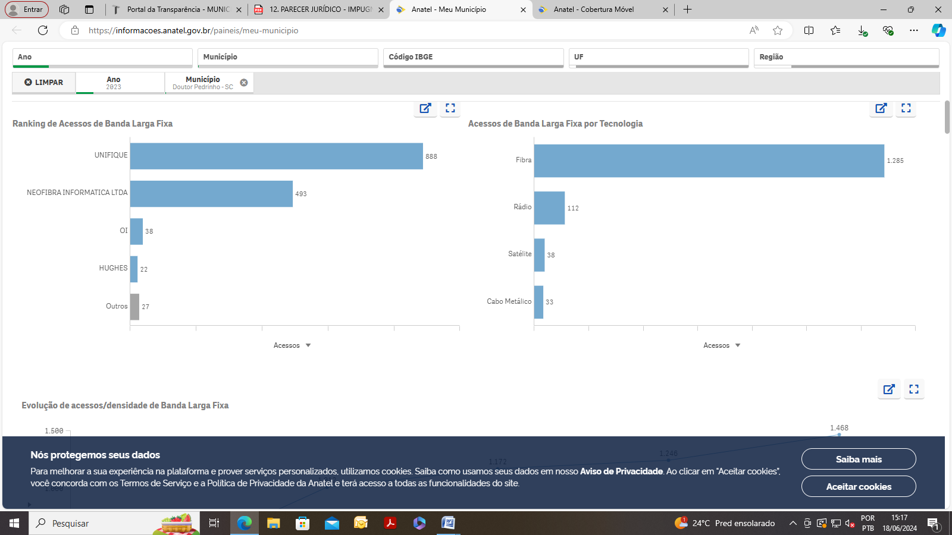

*Figura 1 🡪 https://informacoes.anatel.gov.br/paineis/infraestrutura

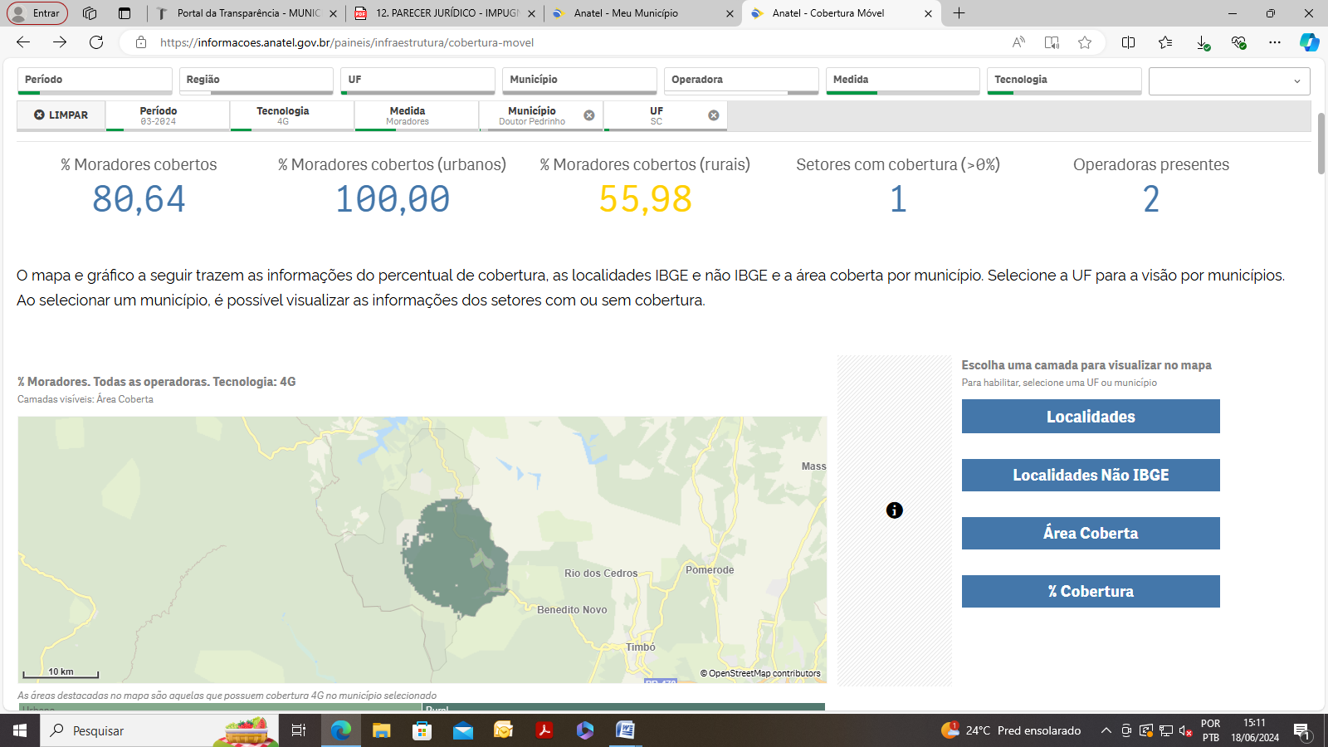

*Figura 2 🡪 https://informacoes.anatel.gov.br/paineis/meu-municipio

Como se percebe a modalidade do 4G parece ser a mais adequada ao objeto perseguido pelo Município na licitação lançada, em razão do seu alto percentual de cobertura. Sendo assim, entendemos pelo **deferimento** desse pedido e pela reedição do Edital para a opção de melhor qualidade ao objeto perseguido (a modalidade GPS/4G).

Outrossim, com relação ao pedido para que conste no termo de referência a característica “*Índice mínimo de vedação / proteção: IP65 (a prova de poeira e respingos d'água)”,* opinamos pelo **deferimento** desse requerimento, levando em consideração que caso os aparelhos de gps tenham proteção maior contra poeira e água, vão ter maior durabilidade e confiabilidade, minimizando assim a necessidade de manutenção recorrente e os riscos de mau funcionamento.

No que se refere aos requerimentos, para que sejam incluídos, no termo de referência as características “*Equipamentos novos e lacrados” e “Equipamentos homologados ANATEL”* opinamospelo **indeferimento** dos mesmos, tendo em vista que o termo de referência do edital já faz essas previsões.

Conforme pode ser observado na seguinte passagem do edital:

*“***8 – DAS CARACTERÍSTICAS GERAIS DOS EQUIPAMENTOS E ACESSÓRIOS:**

*8.1 - Os equipamentos de rastreamento deverão estar com a certificação da Anatel válida, serem novos e de primeiro uso.”*

**Diante do exposto**, opinamos pela reedição do edital de dispensa eletrônica para apresentar as novas descrições (GPS/4G e proteção IP65) do item a ser contratado nos termos da fundamentação acima.

S.M.J. é este o nosso parecer sobre o assunto, limitado às informações que nos foram repassadas e que, de acordo com outros elementos, ora desconhecidos, podem dar interpretação diversa ao assunto sob análise.

Doutor Pedrinho - SC, 18 de junho de 2024.

**Victor Igor Cit Fontoura de Lara**

OAB/SC 70.718